**타이틀 화면 기획서**

**게임 내 타이틀 Scene**

곽우진

# ¶ History

|  |  |  |
| --- | --- | --- |
| 날짜 | 작성 내용 | 비고 |
| 2023-02-15 | * 상세 기획서 작성 시작 |  |
| 2024-03-19 | * 세부 기획서 내용 추가 – 팝업 창 관련, 플로우 차트 |  |
|  |  |  |
|  |  |  |
|  |  |  |
|  |  |  |

# 1. 서론

## 1-1. 개요

* 본 문서는 게임 내 타이틀 화면에 관한 내용이 기입된 문서이다.
* 게임을 시작하고 가장 먼저 보이는 화면이다.
* 게임 진입 전, 현재 로그인한 유저의 계정 정보 확인, 회원가입, 계정 변경의 역할을 한다.

## 1-2. 기획 의도

* sdsad

# 2. 로그인 UI

## 2-1. 간이 UI

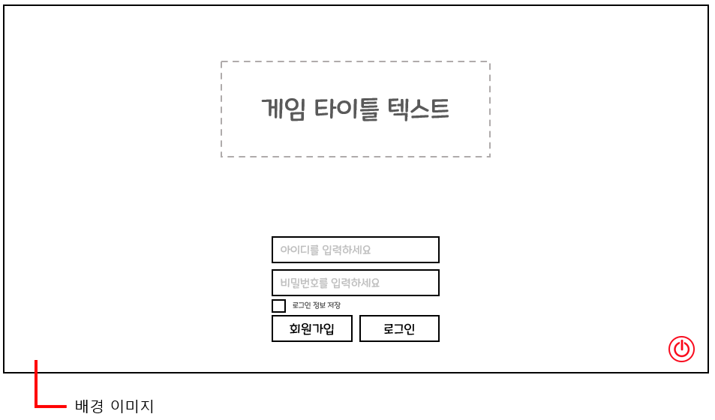

* 위 이미지는 타이틀 화면의 오브젝트와 간이 배치 위치를 표시한 것이다.
* 타이틀 화면 내 배경 이미지는 인 게임 광장 이미지를 캡처하여 사용한다.
* 로그인 되지 않은 상태에서의 게임 진입은 불가능하다.
* 아이디, 비밀번호를 입력 후 로그인 버튼을 클릭하여 기존의 계정으로 로그인할 수 있다.
* 회원가입 버튼을 이용해 새롭게 계정을 만들 수 있다.
* 우측 하단 버튼 이미지는 게임 종료의 기능을 수행한다.

## 2-2. 세부 오브젝트 설명

|  |  |  |  |
| --- | --- | --- | --- |
| **No** | **Name** | **UI Img** | **내용** |
| 1 | Title Text |  | 게임의 제목을 출력한다. |
| 2 | Id Info Textbox,  Password Info Textbox |  | 유저의 아이디, 비밀번호를 입력 받는다.  이때, Tap키를 이용해 하단으로 이동할 수 있다. |
| 3 | Login Remember Check |  | 체크박스를 체크하고 로그인이 성공했을 때, 앞으로 해당 기기에서 로그인할 땐 무조건 해당 계정 정보로 로그인이 된다. |
| 4 | Login Button |  | 해당 버튼은 활성화 되었을 때만 클릭이 가능하다.  아이디 박스와 비밀번호 박스에 내용이 기입이 되었을 때 버튼이 활성화된다. |
| 5 | Sign Up Button |  | 버튼을 클릭했을 때, 회원가입 UI를 출력한다.  자세한 내용은 하단 4. 회원가입 UI 참고 |
| 6 | Exit Button |  | 버튼을 클릭했을 때, 게임을 종료한다. |

## 2-3. 로그인 실패 팝업 창

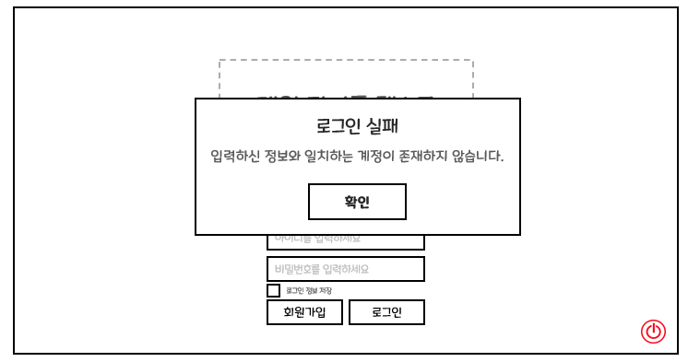

* + - * 아이디, 비밀번호가 일치하는 게 없으면 해당 팝업창을 출력한다.
      * 확인 버튼을 누르면 팝업창이 비활성화되고, 텍스트박스 내에 입력된 아이디, 비밀번호 값이 초기화된다.

## 2-4. 게임 종료 확인 팝업 창

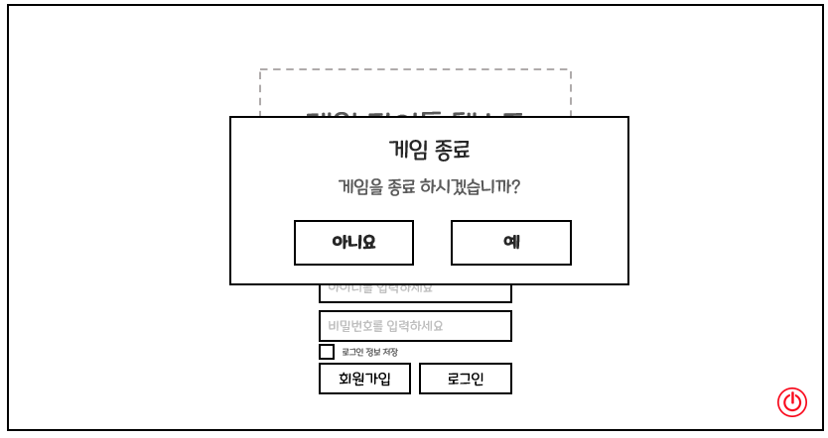

* + - * 종료 버튼을 클릭하면 해당 팝업창을 출력한다.
      * ‘예’ 버튼을 누르면 게임이 종료된다.
      * ‘아니요’ 버튼을 누르면 팝업창이 비활성화된다.

# 3. 게임 타이틀 UI

## 3-1. 간이 UI

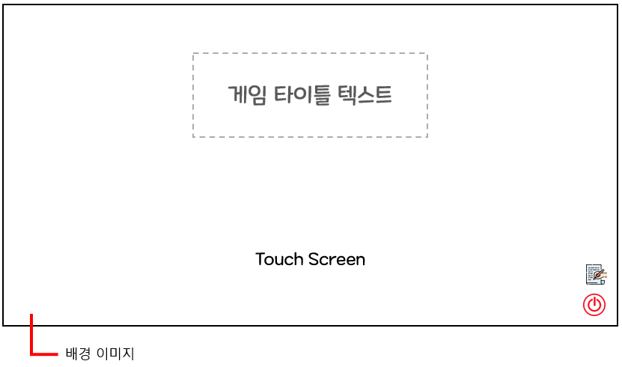

* 위 이미지는 타이틀 화면의 오브젝트와 간이 배치 위치를 표시한 것이다.
* 타이틀 화면 내 배경 이미지는 인 게임 광장 이미지를 캡처하여 사용한다.
* 화면 내 버튼을 제외한 장소 중 하나를 마우스로 클릭하는 것으로 게임 진입이 가능하다.
* 우측 하단 2개의 버튼 이미지는 통해 계정 변경, 게임 종료의 기능을 수행한다.

## 3-2. 세부 오브젝트 설명

|  |  |  |  |
| --- | --- | --- | --- |
| **No** | **Name** | **UI Img** | **내용** |
| 1 | Title Text |  | 게임의 제목을 출력한다. |
| 2 | Touch Screen Text |  | 화면을 터지하면 게임에 진입한다는 것을 유저에게 알린다. |
| 3 | Logout Button |  | 버튼을 클릭했을 때, 로그아웃 여부를 유저에게 묻고 이에 동의했다면 로그인 되지 않았을 때의 타이틀 화면 UI로 돌아간다. |
| 4 | Exit Button |  | 버튼을 클릭했을 때, 게임을 종료한다. |

## 3-3. 로그아웃 확인 UI

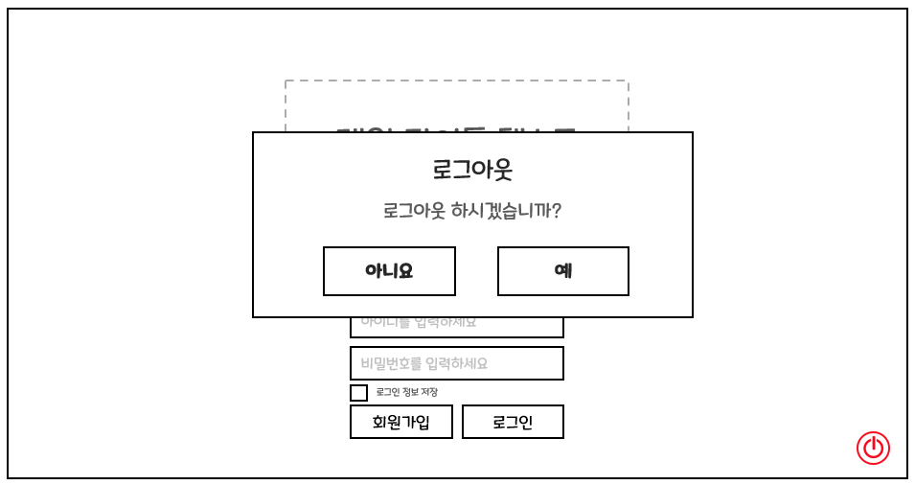

* + - * 로그아웃 버튼을 클릭했을 때 출력되는 팝업창이다.
      * “예”버튼을 눌렀을 때, 게임을 재실행하고 로그인 UI를 출력한다.
        + PC에 저장된 유저 자동 로그인에 필요한 로그인 정보를 제거한다.
      * “아니요”버튼을 눌렀을 때, 팝업창을 제거한다.

# 4. 회원가입 UI

## 4-1-1. 이메일 인증 팝업 창 UI

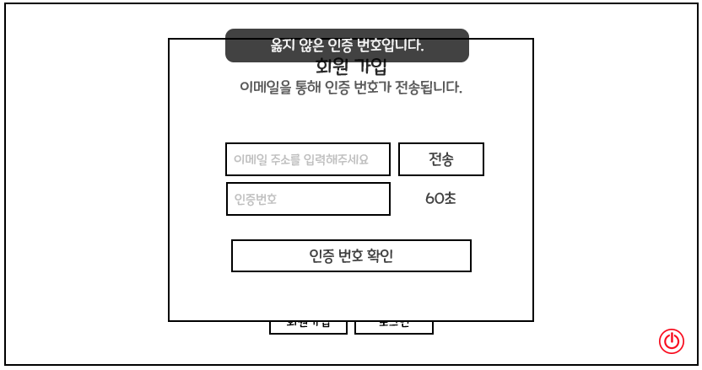

* + - * 회원가입 전 이메일 인증을 하는 팝업창이다.
      * 입력 받은 이메일 주소에 4글자의 인증번호를 전송한다.
      * 전송한 번호와 유저가 입력한 번호가 일치할 때, 해당 팝업창을 비활성화 하고, 계정 정보 입력 팝업창을 출력한다.
      * 인증 번호 확인 버튼을 눌렀을 때, 문제 상황이 있다면 화면 상단에 주의 문구를 출력한다.
      * 문제 상황은 아래와 같다.
        + 전송한 인증번호와 유저가 입력한 인증번호가 일치하지 않을 때

“인증 번호가 일치하지 않습니다.”

* + - * + 타이머가 0이 된 상태에서 인증번호를 입력했을 때

“이미 만료된 인증 번호입니다.”

## 4-1-2. 이메일 인증 팝업 창 상세 오브젝트 설명

|  |  |  |  |
| --- | --- | --- | --- |
| **No** | **Name** | **UI Img** | **내용** |
| 1 | Email Info Textbox |  | 유저의 이메일 주소를 입력 받는다. |
| 2 | Submit Button |  | 입력 받은 이메일 주소로 인증 번호를 전송한다. |
| 3 | Certification Number Textbox |  | 해당 이메일에 전송한 인증번호를 기입한다. |
| 4 | Timer Text |  | 인증번호의 사용 가능 시간을 출력한다.  60초부터 차례대로 줄어든다.  만약 시간이 다 되었다면, 해당 텍스트는 사라진다. |
| 5 | Certification Number Confirm Button |  | 버튼을 클릭했을 때, 인증번호가 일치하다면 4-2-1. 계정 정보 입력 팝업창을 출력한다. |
| 6 | Notice Message  Text |  | 인증 번호 확인 버튼을 클릭했을 때, 문제 상황이 있다면 출력된다.  3초간 출력되었다가 서서히 투명도가 증가하고, 투명도가 100%가 되었다면 해당 메시지를 비활성화한다.  공백 포함 15 글자가 들어간다. |

## 4-2-1. 계정 정보 입력 팝업 창 UI

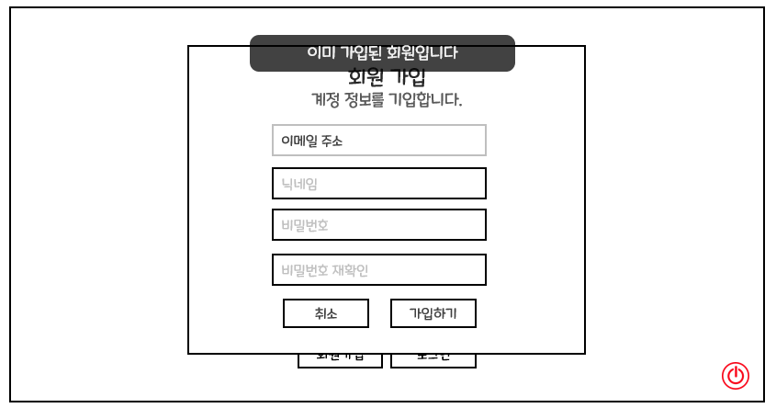

* + - * 번호 인증이 끝난 후 출력되는 팝업창이다.
      * 입력된 이메일 주소를 바탕으로 닉네임, 비밀번호를 입력 받는다.
      * 가입하기를 눌렀을 때, 문제 상황이 있다면 화면 상단에 주의 문구를 출력한다.
      * 문제 상황은 아래와 같다.
        + 이메일 주소로 가입된 계정이 있었을 때

“이미 가입된 계정입니다.”

* + - * + 비밀번호와 비밀번호 재확인에 입력된 값이 맞지 않을 때

“비밀번호의 값이 일치하지 않습니다”

* + - * + 비밀번호 생성 조건과 맞지 않을 때

“비밀번호 생성 조건과 맞지 않습니다 ㄴㄹㄴㅁㄹㅇㄴㄹㅇㄹ

## 4-2-1. 계정 정보 입력 팝업 창 상세 오브젝트 설명

|  |  |  |  |
| --- | --- | --- | --- |
| **No** | **Name** | **UI Img** | **내용** |
| 1 | Email Info Textbox |  | 유저가 인증한 이메일 주소가 기입된다. |
| 2 | Nickname Info Textbox |  | 유저의 닉네임을 입력한다. |
| 3 | Password Info Textbox |  | 유저의 비밀번호를 입력한다. |
| 4 | Password Confirm Textbox |  | 상단의 Password Info Textbox에 입력된 내용과 동일한 내용을 입력한다. |
| 5 | Cancel Button,  Join Button |  | 취소 버튼을 클릭했을 때 : 해당 팝업창을 종료한다.  가입하기 버튼을 클릭했을 때 : 가입 조건과 맞는지 확인한 뒤, 가입 조건과 일치한다면 해당 정보를 유저 정보 리스트에 입력한다. |
| 6 | Notice Message |  | 가입하기 버튼을 클릭했을 때, 문제 상황이 있다면 출력된다.  3초간 출력되었다가 서서히 투명도가 증가하고, 투명도가 100%가 되었다면 해당 메시지를 비활성화한다.  공백 포함 15글자가 들어간다. |

## 4-3. 회원 가입 완료 팝업 창

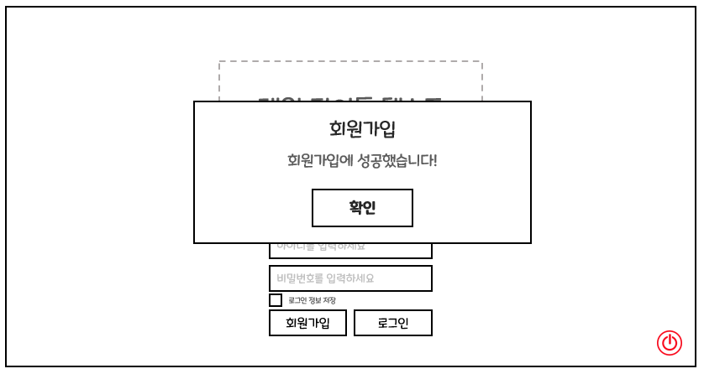

* + - * 입력한 정보로 회원가입이 완료되었을 때 출력되는 팝업창이다.
      * 개인 정보 입력 팝업창을 제거한 후 출력된다.
      * “확인” 버튼을 클릭했을 때 제거된다.

# 4. 플로우 차트

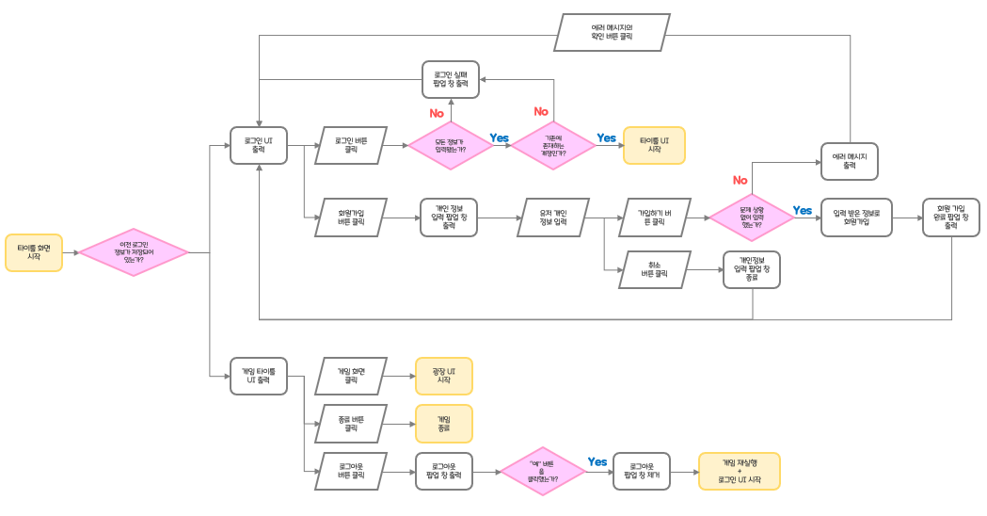

# 5. 예외 처리

|  |  |
| --- | --- |
| **예외 상황** | **예외 처리** |
|  |  |
|  |  |
|  |  |
|  |  |